ПРИВАТНЕ АКЦІОНЕРНЕ ТОВАРИСТВО
ВИЩИЙ НАВЧАЛЬНИЙ ЗАКЛАД
"МІЖРЕГІОНАЛЬНА АКАДЕМІЯ УПРАВЛІННЯ ПЕРСОНАЛОМ"
ІНСТИТУТ КОМП’ЮТЕРНО-НФОРМАЦІЙНИХ ТЕХНОЛОГІЙ

ЗВІТ

Про виконання програми переддипломної практики

Мартинів Василь Назарович
Шифр групи: ІК-9-24-М1ІПЗ(1.6д)-ІТ-1
Спеціальність "Інженерія програмного забезпечення"
Кваліфікаційний рівень "Магістр"
База практики: ТОВ "ГОУ АЙТИ ЕДЬЮКЕЙШН"
Міжрегіональна академія управління персоналом
Інститут комп'ютерно-інформаційних технологій

Керівник практики  від бази практики | Керівник практики від навчального закладу
_______________________ | ______________________
 | професор, д.т.н.
 | Кавун С.В.

Звіт захищений
" " ____________ 2022 року

_______________________
(підпис)

К и ї в - 2025 р.
ЗМІСТ
Вступ 3
РОЗДІЛ 1. ТЕОРЕТИЧНІ ОСНОВИ РОЗРОБКИ ВЕБ-СЕРВІСІВ ТА ХМАРНИХ РІШЕНЬ 4
1.1 Поняття SaaS і його переваги 4
1.2 Принципи побудови мікросервісної архітектури 5
1.3 Структура REST API, принципи взаємодії клієнта і сервера 6
1.4 Технологічний стек сучасних веб-застосунків 8
1.4.1 Node.js як серверне середовище виконання 9
1.4.2 Docker як інструмент контейнеризації 10
1.4.3 Використання баз даних у веб-системах 11
1.5 Особливості інтеграції фронтенду та бекенду 12
РОЗДІЛ 2. ЗМІСТ ВИКОНАНОЇ РОБОТИ ПІД ЧАС ПРАКТИКИ 13
2.1 Ознайомлення з внутрішніми процесами проєкту 13
2.2 Аналіз існуючих SaaS-рішень, що використовуються у проєкті 14
2.3 Дослідження мікросервісної архітектури системи 17
2.4 Вивчення принципів керування завданнями в системі управління проєктами 18
2.5 Розроблення REST API на Node.js 18
2.6 Розгортання сервісів у Docker 19
2.7 Робота з базою даних 20
2.8 Інтеграція фронтенду з бекендом 22
2.9 Тестування, відлагодження та участь у командній розробці 23
2.10 Розроблення модуля авторизації для дипломного проєкту 24
ВИСНОВКИ 27
СПИСОК ВИКОРИСТАНИХ ДЖЕРЕЛ 28
ВСТУП

Software as a Service – це рішення, яке має легку ініціалізацію та де ініціалізацію, тобто не потребує жодних технічних аспектів чи обладнання. Головним фактором, який описує концепцію SaaS [1] додатків є те, що користувач отримує якусь послугу, щось, що йому потрібно, а також зручний інтерфейс, за допомогою якого він користується цією послугою, тобто продається якась функціональність без конкретної прив’язки до способу її реалізації. Таким чином користувач зручно використовує ті функції, які потрібні його бізнесу онлайн, не встановлюючи при цьому жодного програмного забезпечення собі на комп’ютер чи в мережу. Користувачу не потрібно розбиратися під якою платформою чи операційною системою буде працювати цей додаток. Всі функції виконуються на сервері, тому користувач просто бачить зручний інтерфейс і використовує його. До SaaS додатку можна підключитися з будь-якого пристрою, удь-то комп’ютер, смартфон, планшет, хоч з телевізору, який працює на android.
Користувач може використовувати SaaS додаток вне залежності від свого місцезнаходження, навіть з телефону повноцінно користуватися ним. Якщо в подальшому потрібне буде розширення чи масштабування бізнесу,то не потрібно буде докуповувати нові ліцензції, а просто залогінитися в свій обліковий запис з додаткових пристроїв та перехід на тарифний плат, який дозволяє використовувати більшу кількість пристроїв або дає доступ до більшої кількості функцій. Використання SaaS додатків є економічно обґрунтованим та є в рази вигіднішим за використання ліцензійних програм, які треба купувати. Це досягається великій клієнтській базі SaaS додатків, які є користувачами, тому плата за використання не є великою. Крім того, слід зауважити, що багатьом представникам маленького бізнесу недоступно фінансово купити дорогу ліцензію на програми, тому їм доводиться або використовувати неліцензійне програмне забезпечення, що є дуже небезпечним або взагалі відмовлятися від цифровізації.
РОЗДІЛ 1
ТЕОРЕТИЧНІ ОСНОВИ РОЗРОБКИ ВЕБ-СЕРВІСІВ ТА ХМАРНИХ РІШЕНЬ

1.1. Поняття SaaS і його переваги

Доступний інтернет та розгортання інфраструктури дали змогу моделі SaaS реалізувати себе, витиснити програмні комплекси, які треба було покупати та інсталювати локально на своєму комп'ютері. Сьогодні сміло можна сказати, що SaaS додатки значною мірою домінують на десктопними програмними засобами.
Концепцію використання SaaS додатків використовують і активно реалізують величезні компанії, обсяг грошей в яких рахується мільярдами. Серед таких компаній Salesforce, Microsoft 365, Google Workspace, Atlassian, Slack, Shopify, Zoom, Dropbox.
Під час зародження ери розробки SaaS додатків розробникам зустрілося багато технічних проблем. Але розвиток хмарних технологій і нових технологій cloud-native, що продовжують з’являтися допомогли змінити хід історії розробки SaaS додатків [2]. На сьогоднішній день широко використовується архітектура composable ecommerce, що допомагає бізнесу будувати систему як конструктор, який збирається із різних SaaS-систем і в якому окремі системи відповідають за різні технічні можливості електронної комерції, таких як пошук, персоналізація, керування замовленнями тощо. Цей процес дуже нагадує побудову конструктора LEGO, який складається з блоків, які встановлюються один на інший.
Software is a Service являє собою бізнес модель надання програмного продукту через інтернет. Це результат еволюції використання програмного продукту, до якого прийшли з появою доступного інтернету.
Ця концепція передбачає собою розробку програмного продукту та його запуску за допомогою хмарних технологій. Першою розробкою хмарного програмного забезпечення можна вважати CRM систему, розроблену компанією Salesforce в 199 році.
Стандартна концепція SaaS полягає в оформленні підписки та користування сервісом онлайн. На сьогоднішній день SaaS платформи стають дуже популярними.

1.2. Принципи побудови мікросервісної архітектури

Основною метою побудови мікросвервісної архітектури є досягнення гнучкого та масштабованого середовища розробки. Принцип побудови мікросервісної архітектури докорінно відрізняється від стандартних монолітних програм, які мають всередині складні програмні модулі. Зазвичай всі модулі тісно пов’язані між собою, що робить складною модернізацію чи переробку окремих модулів. Мікросервісна архітектура каже про те, що кожен модуль є окремим незалежним мікросервісом, який без жодних проблем можна доопрацювати не затрачуючи інші модулі (див. рис. 1.1).

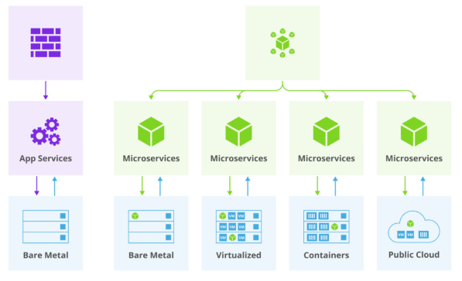
Рис. 1.1 – Прннципова різниця між монолітними додатками та додатками з мікросервісною архітектурою
Мікросервісна архітектура спростила виправлення помилок і недоліків в системі, спростила процес масштабування та оновлення програмних додатків. Для розгортання мікросервісної архітектури використовують принци контейнерізації [3].
Склад мікросервісної архітектури формується набором окремих сервісів, кожен з яких відповідає за конкретну бізнес-функцію. Всі ці сервіси взаємодіють між собою через інтерфейси, що забезпечують їх гнучкість та незалежність один від одного.
Кожен мікросервіс – це невеликий автономний компонент системи, який можна розгорнути та використовувати не залежно від інших компонентів. Кожен такий мікросервіс є результатом декомпозиції бізнес процесів.

1.3. Структура REST API, принципи взаємодії клієнта і сервера

REST API-архітектура дозволяє легко масштабувати систему, інтегрувати її з мобільними клієнтами, чат-ботами, CRM-системами, а також забезпечувати її безперебійну роботу в умовах високого навантаження.
RESTAPI слугує мостом між Frontend та Backend. Він дає можливість клієнтській частині надсилати запити до серверної частиии і отримувати дані у відповідь на ці запити.
Архітектурний підхід, який реалізовується в проекті базується на принципах REST API, мікросервісній ідеології та контейнеризації. В проекті реалізуються незалежні мікросервісі, які доступні віддалено в хмарі. До хмари через браузер підключаються користувачі і користуються будь-яким сервісом.
Архітектура системаи базується на використанні хмарних технологій, передбачається, що всі мікросервіси доступні для користувача в будь-який момент часу. Залежно від кількості користувачів, використовується відповідне розгортання інфраструктури (див. рис. 1.2).

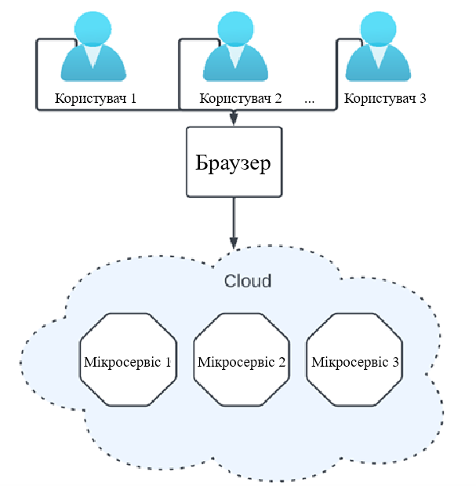
Рис. 1.2 – Схема використання хмарної технології

Основні приципи REST-API, які роблять його інструментом, який швидкого адаптується та реалізує процес обміну даними.
REST API працює в режимі stateless, що означає, що кожен http запит, який відправляється не сервер, містить в собі всі необхідні дані для його обробки. При цьому на сервері не зберігається інформація про попередні запити від клієнта, що робить систему більш масштабованою (див. рис. 1.3).

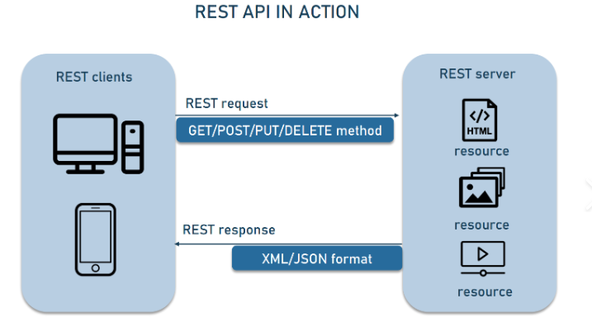
Рисунок 1.3 – Загальна схема роботи REST API
REST API розділяє клієнтську та серверну частини програми. Відповідно до цього створюється незалежність цих частин та унеможливлення отримання помилок при внесені змін в одну з них. При цьому клієнт може працювати в браузері чи як мобільний додаток. Це не змінює логіки роботи REST API [4].
Для покращення продуктивності REST API підтримає кешування. При цьому сервери REST API можна організувати в шару. Кожен шар хай виконує свої задачі, таких шарів можна створювати скільки завгодно.
В проекті система реалізується за допомогою моделі Single Page Application, тобто браузер має відобразити і завантажити сторінку один раз при вході і далі відвантажувати необхідну інформації на сторінку в залежності від потреби. FrontEnd реалізується на технологічному стеку React, а Backend реалізован на Node.js.

1.4. Технологічний стек сучасних веб-застосунків

Технологічний стек – це набір інструментів та технологій для створення програмного продукту. Тип та призначення застосунку визначають пріоритетний та актуальний технологічний стек. Тобто під кожний проект обирається свій технологічний стек. Якщо це простий сайт візитка, то навіть простого html, css, js достатньо. Якщо це складна система, така як SaaS, то потрібно поєднувати кілька рівнів технологій.
Сучасний веб додаток складається з клієнтської та серверної частини, а дані зберігаються в базі даних. Клієнтська частина відображає інтерфейс, тому використання html, css (або просто підключення стилів bootstrap) та javascript є необхідністю. Для підвищення ефективності розробки клієнтської частини часто використовують фреймоврк React, Angular або Vue.js. React дозволяє створювати компонентну структуру проекту, що спрощує подальше підтримку та масштабованість. React в собі об’єднає все, від логіки до розмітки і стилів.
Серверна частина обробляє запити, що будуть приходити з клієнтською. Серед популярних рішень для реалізації серверної частини є Node.js, Python з фреймоврком Flask, Php, Java. У випадку Node.js сервер пишиться на kavascript, що дозволяє написати по суті весь проект на javascript.

1.4.1. Node.js як серверне середовище виконання

Node.js це відкрите середовище виконання коду, написанного на мові програмування javascript на стороні сервера [5]. Навідміну від php Node.js дозволяє використовувати неблокуючу модель введення-виведення, що дозволяє обробляти не кожен окремий запит а відразу велику кількість без створення великого навантаження та кількості потоків. Це було досягнуто в результаті використання подіємо-орієнтованої архітектури та механізму асинхронного виконання (див. рис. 1.4).

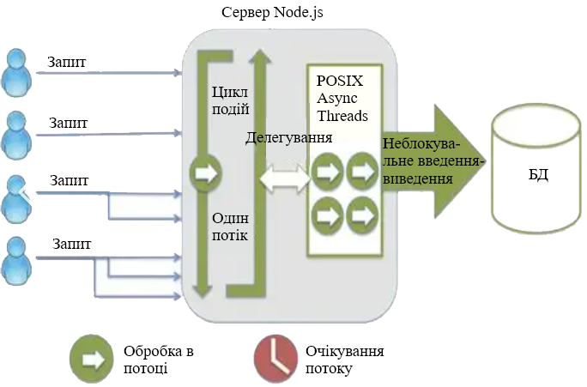
Рисунок 1.4 - Загальна схема роботи серверної частини на Node.js

Вибір Node.js використовувати javascript як на серверній стороні, так і на стороні клієнта. Таким чином забезпечується уніфікована мова та екосистема. Таким чином усувається необхідність перемикання контексту і дозволяється використання коду між клієнтською частиною і серверною частиною. Node.js має велику екосистему вже реалізованих пакетів і бібліотек, що значно пришвидшує розробку. Тобто розробник може просто використовувати вже готові реалізовані модулі.
Node.js ідеально підходить для створення реальних додатків, які мають високі вимоги до масштабованості. До переваг Node.js можна віднести асинхронну обробку запитів, високу продуктивність, багату екосистему пакетів NPM.

1.4.2. Docker як інструмент контейнеризації

Docker є відкритою платформою для розробки, доставки та використання додатка. Із допомогою Docker можливо легко відокремити додаток, що розробляється від інфраструктури і далі використовувати інфраструктуру як керованим додатком [6].
Цей інструмент створений для того, щоб пришвидшити вивантаження додатку і зменшити час між його створенням та випуском. Це досягається за рахунок контейнеризації. Контейнерна віртуалізація використовує процеси та утіліти, які допомагають керувати і вигружати створюємі додатки в один клік. Але для цього попередньо треба зібрати додаток, який розробляється в контейнер.
Docker має ядро, яке запускає будь-яке розробляєме застосування. Безпечна ізоляція дозволяє запускати на одному хості велику кількість контейнерів одночасно.
Платформа Docker основана на контейнерах. Docker контейнери можуть працювати на локальній машині чи на віртуальній машині. Dоcker використовує клієнт-серверну архітектуру. Відповідно ідеально підходить для запуску клієнт-серверних додатків. Клієнт та сервер спілкуються через сонет чи через REST API.
Для розуміння контейнеризації, просто можна розглядати контейнери в Docker як директорії. В контейнери запаковується все, що потрібно для роботи додатку. Кожен контейнер створюється з образу. Кожен контейнер може бути створений,запущений, запинений чи видалений. При цьому треба розуміти, що кожен контейнер є ізольований, тому є безпечним для додатку в цілому.

1.4.3. Використання баз даних у веб-системах

Використання баз даних у системах є загальною практикою для збереження даних. Навіть невеликі системи використовують базу даних для взаємодії із інформацією.
Якісно спроектована база даних має бути нормалізованою, що забезпечить оптимальний час передачі інформації між серверною частиною до бази даних і обратно до клієнта [7]. На сьогоднішній день існує велика кількість СКБД. Серед популярних є такі як MySQL, PostgreSQL, MongoDB, SQLite та інші (див. табл. 1.1).

Таблиця 1.1
Порівняльна характеристика популярних СКБД
Назва СКБД | Тип БД | Мова запитів | Перевани | Недоліки
MySQL | Реляційна | SQL | Висока швидкість, відкритий код | Менш гнучка при складних зв’язках
PostgreSQL | Об’єктно-реляційна | SQL | Підтримка складних запитів | Потребує багато ресурсів
MongoDB | Документо-орієнтвоана | MQL | Гнучка структура даних | Відсутність суворих зв’язків між даними
SQLite | Реляційна | SQL | Не потребує сервера | Не підходить для великих проєктів

Кожна окрема створюємо система, в залежності від стеку розробки має доцільність для рисканняання певною СКБД. Відповідно під кожний проект обирається СКБД індивідуально.

1.5. Особливості інтеграції фронтенду та бекенду

Взаємодія між клієнтською частиною та серверною частиною здійснюється через http/https протокол. Протокол обираэться в залежносты выд наявності сертифікату безпеки. В ідеалі намагаємося через https добитися взаємодії. При цьому використовуються стандартні методи GET, POST, PUT, PATCH, DELETE, які реалізують обмін інформацією між клієнтом та сервером.
Для того щоб ці запити були виконані на клієнтській стороні використовують Axios або Fetch API. При цьому дані передаються у форматі JSОN.
Для того, щоб це все працювало як треба на клієнтські стороні додатку реалізовують централізований API-клієнт. В ньому інкапсулюється уся логіка взаємодії з серверною частиною. Таким чином уникається дублювання коду та створюється єдина точка для обробки помилок та вутентифікації.
А для того, щоб ця взаємодія була ефективною використовується бібліотека React Query. Вона выдповыдаэ за кешування запиті. Також ця бібліотека вирішує задачу синхронізації стану між різними компонентами системи,що використовують один набір даних.
Тобто як висновок можна сказати, що основною задачею є забезпечення надійності зберігання чутливих даних, що передаються між клієнтом та сервером, тобто важливо уникати моментів, які дозволять зловмисникам перехопити дані.
Особливістю інтеграції фронтенду та бекенду є реалізація легування інтеграційних процесів. Така система має фіксувати всі API запити та їх параметри, час виконання та статуси відповідей.
РОЗДІЛ 2
ЗМІСТ ВИКОНАНОЇ РОБОТИ ПІД ЧАС ПРАКТИКИ

2.1. Ознайомлення з внутрішніми процесами проєкту

Розуміння внутрішніх процесів роботи системи допомагає у якісному формуванні функціональних вимог та реалізації їх у вигляді програмного продукту.
Після завантаження SaaS додатку [8], відображається форма для авторизації. Система перевіряє коректність введених даних. Якщо користувач знайдений в базі даних і пароль відповідає запису електронної пошти, то система перевіряє роль користувача і в залежності від ролі завантажує панель адміністратора або панель виконавця.
Створення нової задачі виконується адміністратором після натискання на відповідну кнопку. Форма для вводу даних має бути в модальному вікні. У відповідь система відображає інформацію про результат.
Адміністратор має внести інформацію про виконавця, пріоритет задачі та терміни її виконання. Після успішного створення задачі система відображає повідомлення про успішне створення нової задачі та оновлює список задач в інтерфейсі адміністратора.
По мірі виконання роботи, виконавець змінює статус присвоєних задач, це зроблена для розуміння ходу виконання задач.
Коли клієнт дає замовлення, то утворюється проект, над яким працюють спеціалісти. Тобто сутність проекти є, по суті, замовленнями клієнта. Ця сутність проекту містить інформацію про сам проект. Для його опису використовуються атрибути назва, опис, статус, пріоритет, дедлайн, замовник.
Кожний проект проходить етап декомпозиції на під задачі. Для опису задач, з яких формується проект в логічній моделі бази даних сформована сутність задачі. Ця сутність описує етапи роботи про проекту. Містить ця сутність інформацію про сам проект, щоб можна було зрозуміти, до якого проекту належить задача. Також сутність містить інформацію про опис задачі, для того щоб виконавець, розумів конкретні дії для її реалізації. Статус виконання є окремим атрибутом сутності, який допомагає відслідковувати хід роботи. А робота виконується конкретним автором, виконавцем, який є відповідальний по задачі. Для звітності фіксується дата початку та завершення задачі.

2.2. Аналіз існуючих SaaS-рішень, що використовуються у проєкті

Ринок SaaS додатків вже дуже розвинутий, складно конкурувати з великими проектами. Тому було проаналізовано декілька програмних продуктів, що знаходяться в тій же ніші, що і мій. Робиться це для того, щоб виявити сильні і слабкі сторони продукту, спробувати придумати якусь перевагу чи фічу, щоб зацікавити користувачів, атже програмний продукт має обов’язково мати свою унікальність і впізнаність.
Просто для того, щоб зрозуміти масштаби, яких зараз сягнув ринок SaaS додатків, приведу приклад, що за даними аналітичних компаній, глобальний ринок систем управління проектами, побудованих як SaaS додаток оцінюється більш ніж в 6 мільярдів доларів США (за даними 2024 року). І ринок очікує зростання ще на 10-15%, що показує тенденцію росту.
Перший приклад конкурента, що спадає на розум – це Trello [9]. Trello це дійсно одна з найпопулярніших систем управління проектами. В мене навіть колись була мрія працювати саме в цій команді. Ця система є системою управління проектами. Принцип роботи повністю нагадує дошку Kanban. Напевно це і робить цей сервіс таким зручним. Стартував цей сервіс у 2021 році, а потім в 2017 році його просто купила вкоманія Atlassian аж за 425 мільйонів доларів США.
Це дійсно дуже інтуїтивно зрозумілий і простий сервіс, але реально ефективний. Розробники інтегрували в нього Kanban дошку з картками задач і додали функцію перекидання карточок з задачами між колонками статусів. Тобто інтерфейс зроблено такий, наче стікера на дошку клеїти. В сервісі реалізовано чел листи всередині карток, щоб можна було почитат, шо там робити в карточці. Також можна прямо в карточку вкладати файли і додавати коментарі (див. рис. 2.1).

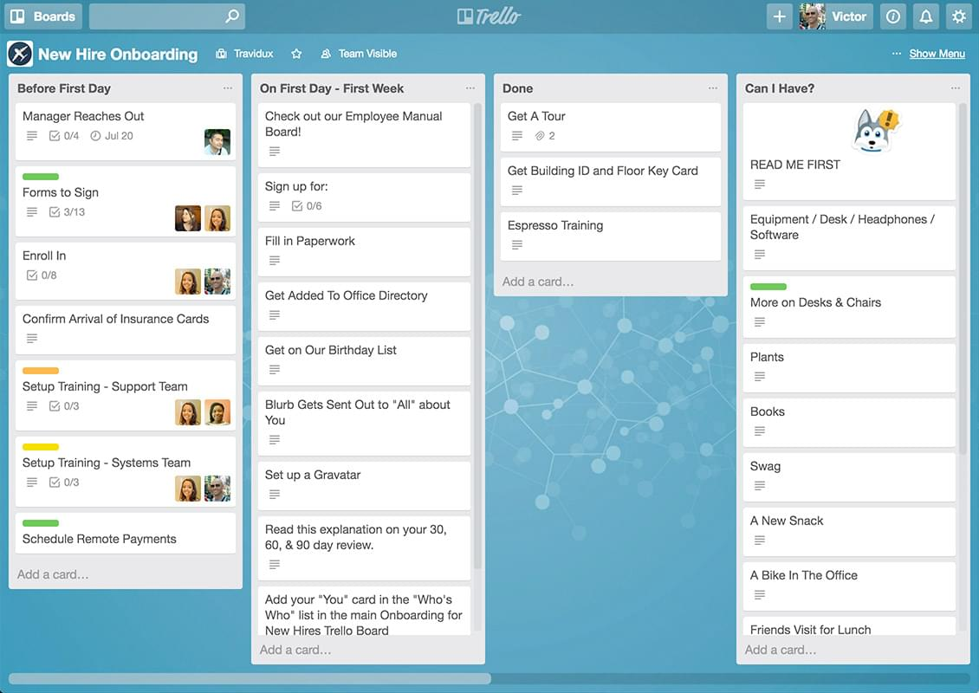
Рис. 2.1 – Kanban дошка в додатку Trello

Другий програмний продукт, що сподобався особисто мені під час огляду SaaS додатків для керуваня роботами чи процесами в команді Asana. Цей проект не відображається на першій сторінці в видачі пошукової системи, був знайдений за коментарями на форумах, але особисто для себе я хочу його виділити. Це платформа саме для управління роботою командою. На перший погляд, мені здалося, що інтегрувати його можна взагалі в будь яку галузь бізнесу, бо налаштування дуже широкі доступні в цьому додатку.
SaaS додаток Asana заснований у 2008 році співзасновниками Facebook [10]. Яким він був на старті знайти не вийшло, але на сьогоднішній день я бачу, що він обслуговує 100000 компаній. Не вдалося знайти фінансову інформацію, але догадуюсь, що заробітки у сервісу величезні. Інтерфейс і кольорова гама сайту для мене не зрозумілі, оку не зручно використовувати інтерфейс сайту. Але сам модуль керування проєктами чудовий.
В сервісі можна налаштовувати зовнішній вигляд та компоненти, які потрібні для відображення на робочій області. Можна користуватися самою дошкою, календарем часовою школою. Тут реалізовано візуальне відображення залежність задач одна від одної. Особисто мені це дуже зручно, а хтось може сказати, що зв’язки забирають багато уваги на себе (див. рис. 2.2).

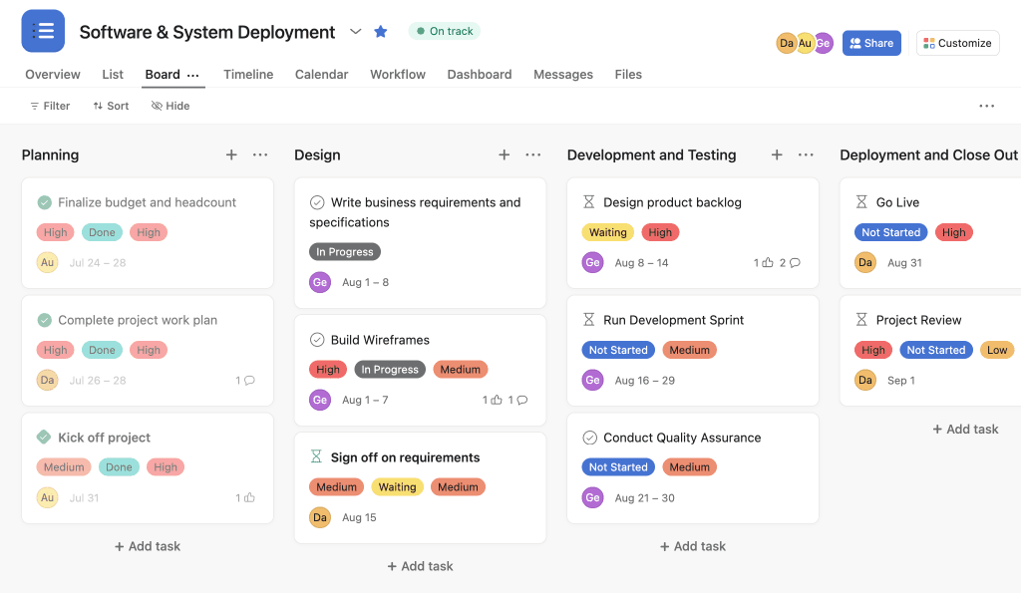
Рис. 2.2 – Kanban дошка SaaS додатку Asana

На сайті вказується, що Asana підтримує інтеграцію з більш ніж 270 додатками, але практичного застосування цьому для мене поки не знайшлося, можливо просто поки мої проекти цього не потребують. Цим сервісом користуються середні та великі компанії, що налічують від 50 до 1000 співробітників.
Головна переваги на мою думку – це наявність безкоштовної версії, яка підтримує роботу до 15 користувачів, як на мене для стартапів це чудова пропозиція. Навіть платні версії не є дуже дорогими, к прикладу бізнес версія коштує 25 доларів на місяць, що для компанії в 1000 працівників взагалі не є великою платнею.

2.3. Дослідження мікросервісної архітектури системи

SaaS система, що будується основана на тришаровій клієнт-серверній архітектурі з розподілом на різні рівні доступа. Рівень презентації реалізує шар, який відображає інформацію в браузері. Рівень бізнес-логіки реалізує функціональний набір можливостей, які виконуються задля забезпечення коректної роботи системи. Рівень даних реалізує логіку організації даних та підключення до бази даних (див. рис. 2.3).

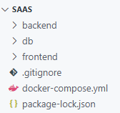
Рис. 2.3 – Структура папок проекту

В проекті система реалізується за допомогою моделі Single Page Application, тобто браузер має відобразити і завантажити сторінку один раз при вході і далі відвантажувати необхідну інформації на сторінку в залежності від потреби. FrontEnd реалізується на технологічному стеку React, а Backend реалізован на Node.js.

2.4. Вивчення принципів керування завданнями в системі управління
В процесі проходження практики було розглянуто основні принципи керування завданнями в системі управління. Було визначено, що кожне завдання є результатом декомпозиції проєкту, який розробляється як замовлення. Керування завданнями полягає в створенні дедлайнів, чітких графіків виконання та контролю процесу виконання.
Головною проблемою побудови таких систем є забезпечення стабільної роботи в режимі, коли одночасно працює в системі велика кількість користувачів.
Розробляєма система буде мати модуль керування замовленнями, який реалізує CRUD операції із задачами, зміну їх статусів виконання, призначення виконавця.
Важдливим аспектом управління завданнями є рольова модель системи, коли користувачі будуть поділятися на групи згідно з їх ролями та отримувати права згідно зі своєю роллю.

2.5. Розроблення REST API на Node.js

Серверна частина додатку реаізована з використанням середовища Node.js та фреймворку Express. REST API використовується як основний спосіб взаємодії між клієнтською частиною та сервером (див. рис. 2.4).

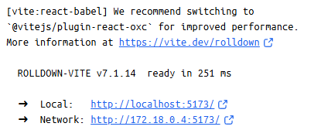
Рис. 2.4 – Консоль після запуску сервера Node.js

Навколо сутностей системи було побудовано основну логіку роботу серверної частини. Для кожної сутності реалізовано набір REST- заппитів для отримання, створення, оновлення та видалення інформації, що відповідає CRUD операціям

2.6. Розгортання сервісів у Docker

Для розгортання сервісу було обрано технологію Docker. Ця технологія дозволяю упакувати додаток відразу з усіми його залежностями в ізольовані контейнери. Таким чином, сервіс може працювати однаково на будь якому комп’ютері. Не потрібно спочатку запускати React для того, щоб підняти FrontEnd, потім окремо запускати Node.js через термінал, щоб підняти BackEnd. За допомогою Docker була вирішина проблема забезпечення стабільної і коректної локальної роботи на будь-якому комп’ютері, незалежно від операційної системи, що на ньому інстальована (див. рис. 2.5).

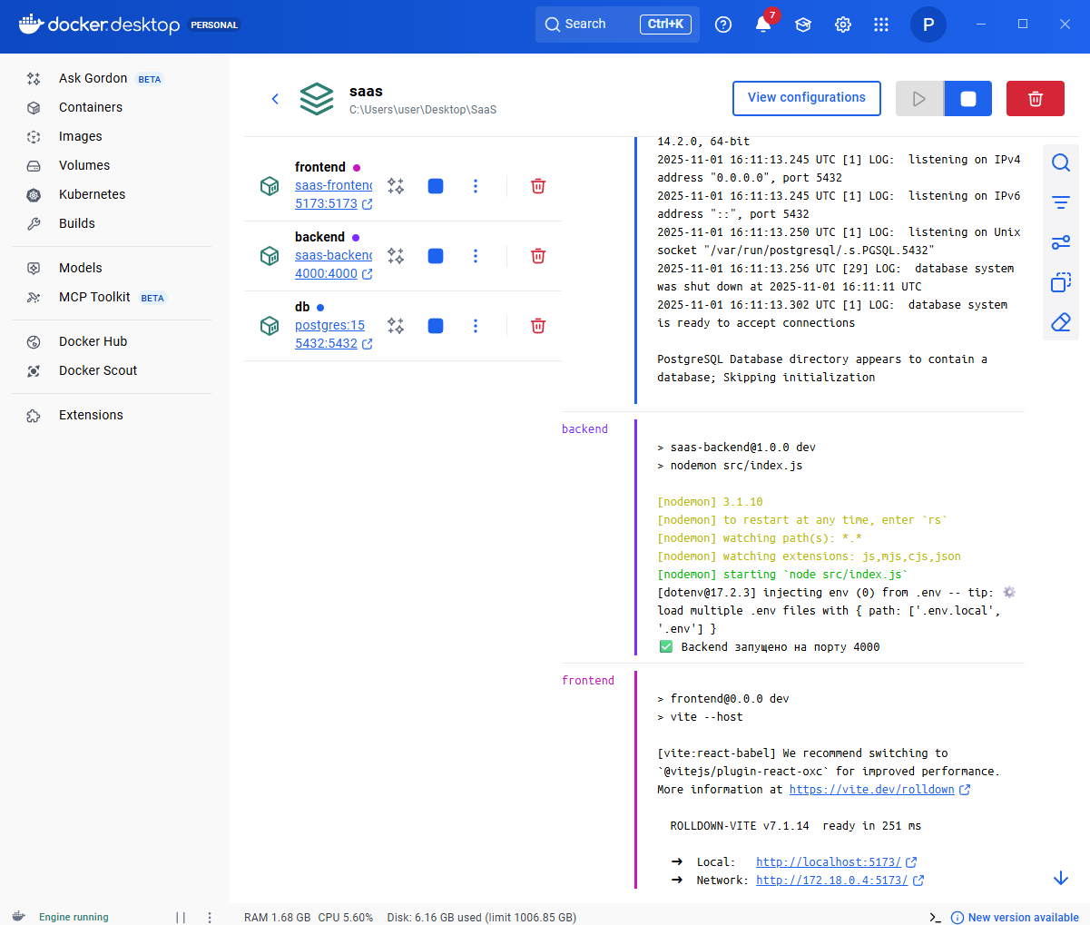
Рис. 2.5 – Запуск зібраного проекту
Ось для того, щоб не запускати кожен контейнер окремо вручну, просто достатнобо натиснути на кнопку запуска проєкта і відразу всі сервіси запускаються. А те, шо в проекті використовується СКБД PosgreSQL, це відмінно підходить, бо в Docker відразу використовується офіційний образ PostgreSQL.
Навіть, якщо контейнер з базою даниз запиниться або видалиться, то дані не будуть знищені остаточно, бо зберігаються на локальному комп’ютері. Під час першого запуску Docker автоматично створює всі необхідні таблиці і додає в них дані. Вся ця інформація зберігається в db/init.sql.

2.7. Робота з базою даних

В архітектурі системи закладено ряд бізнес правил. Проєкт обовв’язково має назву та статус. Задача обов’язково прив’язана до проекту. Виконавець може бути призначений тільки на задачі, а не проект в цілому. Адміністратор може створювати проекти та задачі. Виконавець може змінювати тільки статус своїх задач. При видаленні проекту автоматично видаляються всі його задачі. Час початку та завершення задачі має автоматично фіксуватися.
Кожна задача може змінювати свій статус виконання. Після створення задачі і призначення виконавця, задача переходить в статус нових, далі в залежності в стадії виконання виконавець змінює ці статуси.
Концептуальне проектування предметної галузі допомогли зрозуміти особливості роботи системи та сформувати основні сутності, які є в моделі. Ці сутності утворюють модель даних на логічному рівні. Сутності описуються за допомогою атрибутів, які уточнюють та розширюють природу сутностей.
Видалення з моделі будь якої з вищеперерахованих сутностей є неможливе, бо призвиде до втрати цілосності та логічної структури всієї системи. Кожна сутність важлива і виконує свою задачу.
В логічній моделі даних для SaaS виділені наступні сутності:
- Користувач;
- Клієнт;
- Проект;
- Задача;
- Логування змін;
- Команда;

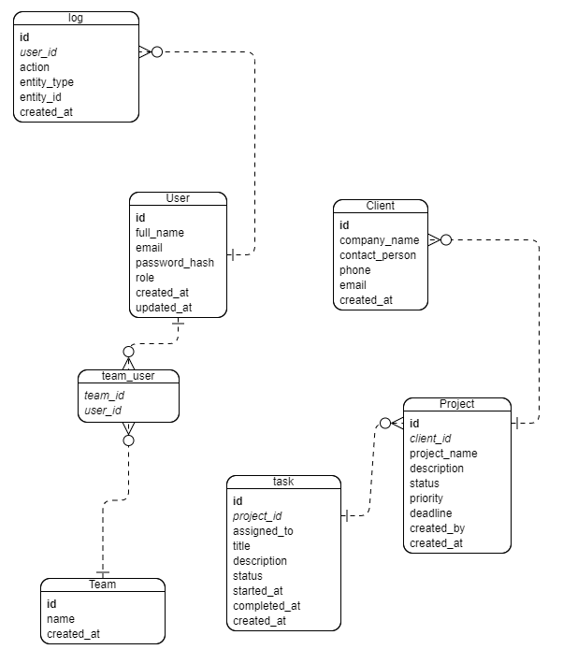
Рис. 2.6 – ER-діаграма логічної моделі даних SaaS додатку

Сутність користувача описує всіх юзерів, які використовують і взаємодіють із системою. Будь-який користувач, який авторизується в системі є її користувачем, відповідно, інформація про такого юзера описується цією сутністю. Ця сутність містить дані для авторизації в системі та аутентифікації користувача.
Після того, як процес проектування логічної моделі даних був завершений, результат його виконання став ER-модель. На ній видно всі сутності та зв’язки, що допоможуть зі створенням фізичної моделі даних. На фізичному рівні були створені таблиці бази даних, що відповідають сутностям на логічному рівні. Атрибути мають тип даних та обмеження.

2.8. Інтеграція фронтенду з бекендом

Клієнтську частину було написна за допомогою фреймворку React із використанням збирача Vite. Усі файли клієнтської частини зберігаються в папці frontend, що вмыщаэ в себе основні компоненти додатку, стиді та точки входу в додаток (див. рис. 2.7).

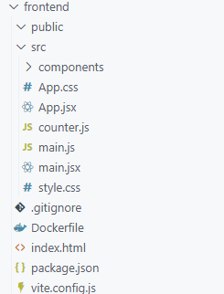
Рис. 2.7 – Структура файлів клієнтської частини
Для забезпечення повноцінної взаємодії між клієнтською та серверною частинами системи реалізовано інтеграцію на основі REST API. Клієнтська частина, розроблена з використанням фреймворку React, надсилає HTTP-запити до серверної частини, реалізованої на Node.js з використанням фреймворку Express.js.
Реалізована інтеграція забезпечує синхронну роботу всіх модулів системи, спрощує оновлення даних у реальному часі та гарантує стабільний обмін інформацією між користувачем і сервером. Такий підхід відповідає принципам сучасних веб-застосунків типу Single Page Application (SPA) та підвищує продуктивність роботи системи.

2.9. Тестування, відлагодження та участь у командній розробці

Для того, щоб програмний продукт який розробляється відповідав функціональним вимогам, потрібно буде провести функціональне тестування системи та тестування сумісності.
Функціональне тестування системи покаже, чи коректно працюють компоненти сервісу та чи відповідають поставленим функціональним вимогам. Для виконання цієї роботи в команді, зазвичай, присутні команда тестувальників, які тестують додатки мануально чи пишучи автоматизовані тести.
Тестування в рамках дипломного проекту буде проводитися вручну, інструкції для тестування будуть реалізовані у вигляді тест кейсів. В рамках виробничої практики буде реалізовано модуль авторизації користувача в системі. Для нього створюється тест кейс, який перевіряє коректність роботи модуля.
Тестування сумісності, яке буде проведено після повного завершення розробки має показати, шо SaaS додаток коректно працює на всіх типах пристроїв та різних розмірах екрану.
Таблиця 2.1
Тесту кейс 1 (авторизація адміністратора в системі)
Тест-кейс ТС-001 | Пріоритет: високий
Авторизація адміністратора з коректними обліковими даними
Передумови:  1. Система запущена  2. База даних містить користувача з роллю "admin"  3. Браузер відкрито на сторінці http://localhost:5173 |  | Тестові дані:  Email: admin@example.com  Пароль: password
Кроки виконання:
1. Відкрити сторінку входу в систему
2. Ввести email: admin@example.com
3. Ввести пароль: password
Очікуваний результат:  1. Система перевіряє облікові дані в базі даних  2. Відбувається редірект на панель адміністратора  3. Відображається шапка з текстом  4. Доступні всі розділи |  |  | Статус:  Пройдено
Фактичний результат: Відповідає очікуваному
Коментарі: Авторизація працює коректно. Сесія зберігається при перезавантаженні сторінки

Всі ці заходи направлені на забезпечення високої якості програмного забезпечення та створення гарного враження від роботи із SaaS додатком.

2.10. Розроблення модуля авторизації для дипломного проєкту

Розробка модуля авторизації була проведена покроково. Спочатку був розроблений макет сторінки. Згадно макету на сторінці присутня назва інформаційної системи, поля для вводу логіну та паролю, та кнопка авторизації.
Логіка роботи модулю авторизації полягає в тому, що система перевіряє облікові дані користувачів при вході в систему та надає доступ до відповідного інтерфейсу на основі ролі авторизованого користувача.
Над формами для вводу тексту розташовані словесні описи, а в самих полях написані підказки, що саме має вводитися в кожне з полей (див. рис. 2.8).
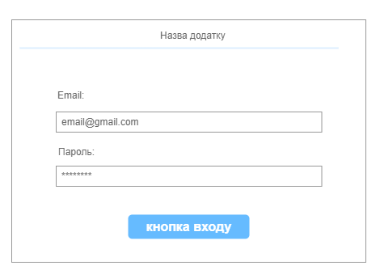
Рисунок 2.8 – Макет форми авторизації

Модуль авторизації пишу за класичною схемою клієнт-серверної взаємодії, коли дані з клієнта з форм відправляються на сервер та оброблюються, проходить перевірка даних в таблиці бази даних.
Серверна частина модуля авторизації реалізована у вигляді REST API endpoint. Він отримає як параметри дані з форм, що користувач заповнюєта повертає інформацію про результат авторизації, чи це успішна авторизація, чи неуспішна. Endpoint використовує метод POST для безпеченої передачі паролі в тілі запиту замість URL параметрів.

app.post("/api/login", async (req, res) => {
try {
const { email, password } = req.body;

if (!email || !password) {
return res.status(400).json({
error: "Email та пароль обов'язкові"
});
}

const result = await pool.query(
"SELECT id, full_name, email, role, password_hash FROM users WHERE email = $1",
[email]
);

if (result.rows.length === 0) {
console.log('Користувача не знайдено в базі');
return res.status(401).json({
error: "Невірний email або пароль"
});
}

const user = result.rows[0];

if (password !== user.password_hash) {
console.log('Паролі не збігаються!');
return res.status(401).json({
error: "Невірний email або пароль"
});
}

res.json({
user: {
id: user.id,
full_name: user.full_name,
email: user.email,
role: user.role
},
message: "Авторизація успішна"
});
} catch (err) {
console.error('💥 ПОМИЛКА В /api/login:', err);
res.status(500).json({ error: err.message });
}
});

У відповіді клієнту не передається password_hash, тільки публічна інформація про користувача. Використання параметризованих запитів дає змогу забезпечити високий рівень безпеки даних, бо з рядка браузерного не складно отримати інформацію при прямій конкатенації рядків. Готова сторінка авторизації представлена на рисунку 2.9.
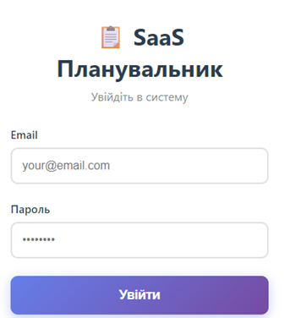
Рисунок 2.9 – Сторінка авторизації користувача

Головний компонент App.jsx в frontend керує глобальним станом авторизації юзера та визначає, який інтерфейс завантажити, чи то для адміністратор, чи для виконавця.
ВИСНОВКИ

В ході проходження виробничої практики мною були набуті практичні навички, які отримані під час спостереження за реальною командною розробників, які працюють над створенням схожого проекту.
Створення будь якого SaaS додатку потребує навичок, вмінь та ресурсів. Над справжніми SaaS проектами працюють великі команди, які в своєму складі мають бізнес аналітиків, які аналізують та формалізують основні вимоги до системи, формуючи чітке технічне завдання, команда розробників, яка складається зі спеціалістів з розробки клієнтської частини, спеціалістів з розробки серверної частини, спеціалістів з інтеграції та впровадження бази даних в проект, а також команди тестувальників.
Весь життєвий цикл програмного продукту має бути обумовлений можливістю легкого масштабування та обслуговування розробленої SaaS системи. Саме клієнтс-серверна архітектура, яка використовує стек технологій з React + Node.js дає змогу досягти найбільшої гнучкості під час розробки. Цей стек технологій також гарний тим, що клієнтська та серверна частини реалізовуються на одній мові програмування.
Аналіз ринку SaaS рішень, що є потенційними конкурентами показав великий попит на подібні програмні продукти та, відповідно, перспективність розробки.
Практичним результатом проходження практики є аналіз роботи команди розробників та власний досвід розробки модуля авторизації в системі. Даний модуль є вкрай важливий, бо саме він визначає логіку делегування прав відповідно до поділених в системі ролей.

СПИСОК ВИКОРИСТАНИХ ДЖЕРЕЛ

1. Що таке програмне забезпечення як послуга (SaaS). Хмари з-за океану. – [Електронний ресурс]. – Режим доступу: http://cbto.com.ua/library/saas/
2. Наші SaaS продукти. Вартість розробки Web-сервісу для вирішення ваших бізнес-завдань. – [Електронний ресурс]. – Режим доступу: http://tqm.com.ua/ua/saas-solutions
3. Мартін Фаулер, Джеймс Льюїс – Мікросервіси [Електронний ресурс]. – Режим доступу : https://martinfowler.com/articles/microservices.html
4. Arsana I Nyoman, Purnawati Niwayan. Analysis of the implementation of Restful (Representational State Transfer) web services for data integration between information systems. 2023. № 7. DOI: 10.35335/mantik.v7i2.4016.
5. Node.js Documentation. URL: https://nodejs.org/dist/latest-v18.x/docs/api
(дата звернення: 19.11.2025)
6. Docker. (n.d.). Docker – Build, Ship, and Run Any App, Anywhere. Retrieved from: https://www.docker.com/
7. Гайдаржи В. І. Бази даних в інформаційних системах: навч. посібник / В. І. Гайдаржи, І. В. Ізварін. – К.: Ун-т «Україна», 2018. – 417 с
8. SaaS: Single Tenant vs Multi-Tenant - What's the Difference? By Chris Book[Електронний ресурс] – 01.12.2020 – Режим доступу до ресурсу: https://digitalguardian.com/blog/saas-single-tenant-vs-multi-tenant-whats-difference
9. Trello [Електронний ресурс]. – Режим доступу: https://trello.com (дата звернення: 31.10.2025).
10. Asana [Електронний ресурс]. – Режим доступу: https://asana.com (дата звернення: 31.10.2025).

